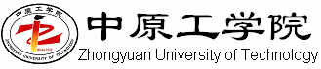

毕业实习报告

题目名称：自然语言处理

院系名称：计算机学院

班 级：网络151

学 号：201508030120

学生姓名：周会全

指导教师：刘小明

目录

第1章 实习地点情况介绍 3

第2章 实习计划介绍 4

1. 实习目的 4

2. 实习日程安排 4

第3章 实习过程 5

1. 实习内容 5

2. 实习材料整理 6

第4章 实习体会 8

1. 实习收获 8

2. 对学校实习教学的建议 8

# 第1章 实习地点情况介绍

公司的基本情况、发展历史、发展规划、特点等

北京华来知识科技有限公司于2017-12-08在北京市工商行政管理局海淀分局登记成立。法定代表人戴海生，公式经营范围包括技术推广、技术咨询、技术服务;技术开发;设计、制作、代理、发布广告;市场调查;软件开发;电脑动画设计;公共关系服务;企业策划;企业管理咨询。(企业依法自主选择经营项目,开展经营活动;依法须经批准的项目,经相关部门批准后依批准的内容开展经营活动;不得从事本市产业政策禁止和限制类项目的经营活动。)

公司所在行业规范、适用技术标准、知识产权、职业道德标准

北京华来知识科技有限公司属于科技推广和应用服务业。北京华来知识科技有限公司拥有一支积极进取，高学历，高水平的科研团队，团队负责人由清华大学人工智能研究所负责人朱小燕教授带队，公司利用人工智能技术在保险行业提供包括机器人只能培训，客服服务自动问答等技术，自成立以来得到了包括启迪等公司的投资。公司以客户需求为主。遵循行业行规，力求打造人工智能独角兽。

# 第2章 实习计划介绍

## 1. 实习目的

为了提高自己的工程开发能力以及自然语言处理能力，并将学习到的理论知识与社会实践相结合起来，我们在实习工作中积累了宝贵的知识财富，同时在感受到实际工作和学习的区别，体会到公司各种管理规范，应接不暇的工作任务。

同时在和同事的相处过程中，我开拓了自己的眼界和知识面，积累更多的社会经验，人际交往关系处理方法，努力培养自己良好的职业道德观，并且树立正确的职业道德观和人生价值观。

## 2. 实习日程安排

2018年 6月1日 ----2018年12月21 日：自然语言处理测评项目

2019年 2月12日 ----2019年5月12 日：北京华来知识科技有限公司

# 第3章 实习过程

## 1. 实习内容

保险行业数据分析，根据公司要求，我在公司第一个月主要接触了包括泰康等保险公司提供的保险数据，并对数据进行分类总结，同时应用知识图谱的知识，将数据拆分为知识图谱需要的知识点。

同时我们还了解公司平台的DM系统（对话管理系统）在后期的工作中我们主要从事两个任务：意图分类体系的构建；关键词相对位置对意图分类的影响；以及DM、知识图谱槽位信息回填。

对于意图分类体系：

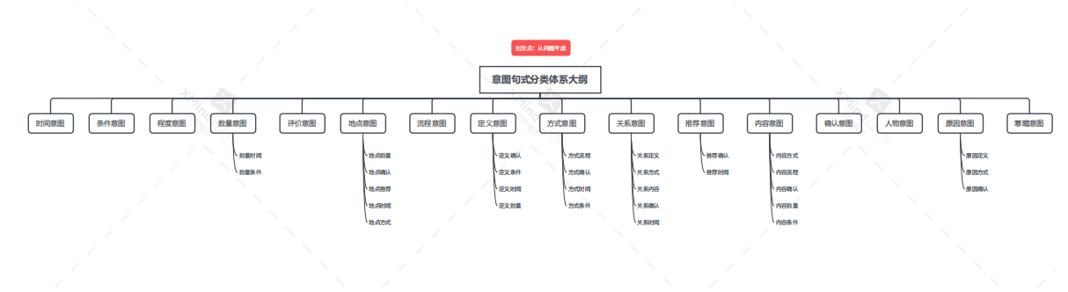

图 3 - 1意图分类体系

我们构造了如图3-1所示的16种保险意图分类。并在实际预料中进行测试：

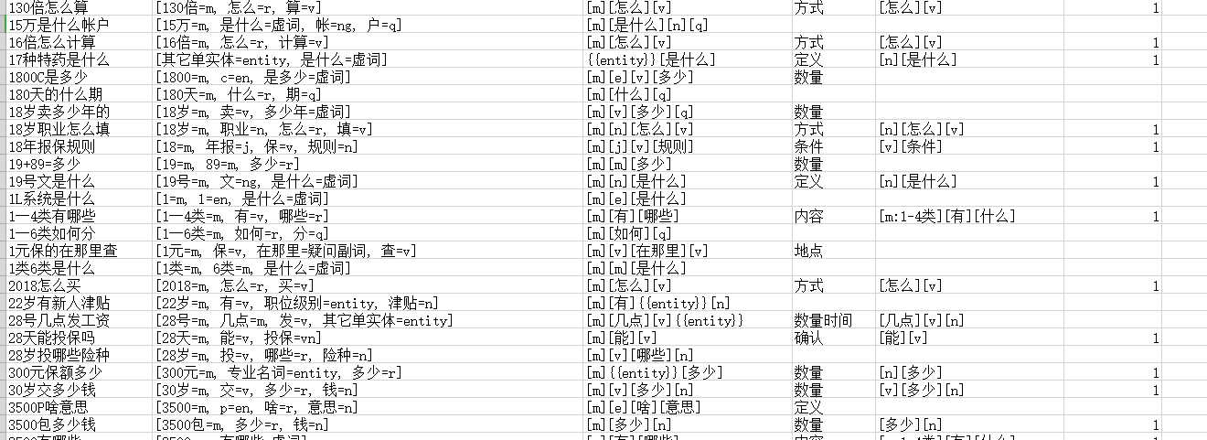

图 3 - 2分类结果展示

从图3-2，我们可以看到对于实际语料我们已经能够完成分类预测。

在完成上述任务之后我们希望使用预测的结果帮助快速构建知识图普，因此我们实现了在少量人工标注的情况下对语句中的槽位信息进行自动标注。结果入图3-3

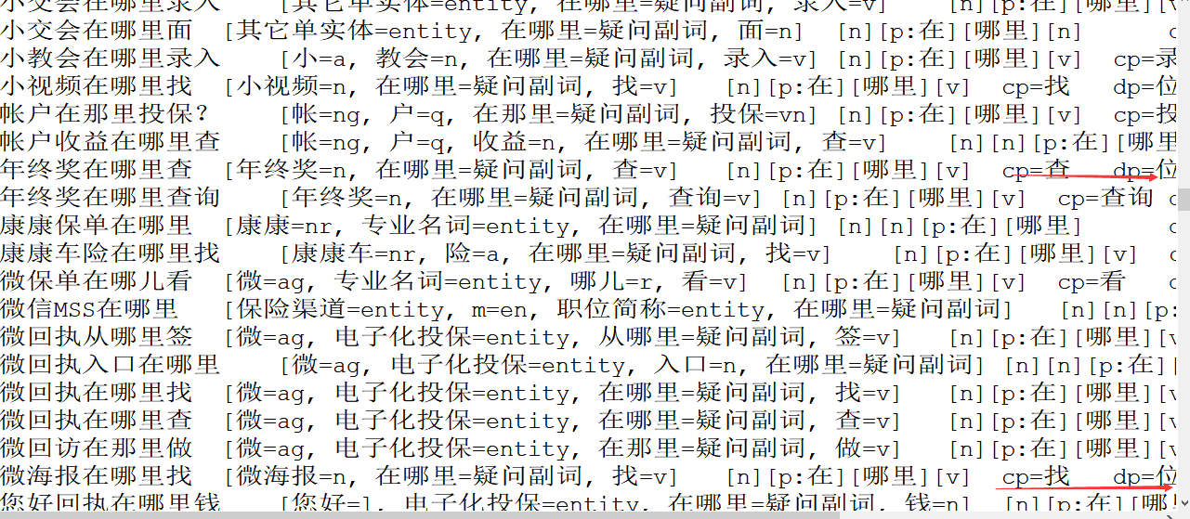

图 3 - 3槽位信息自动标注

如图3-3所示，红色标记代表了槽位信息。

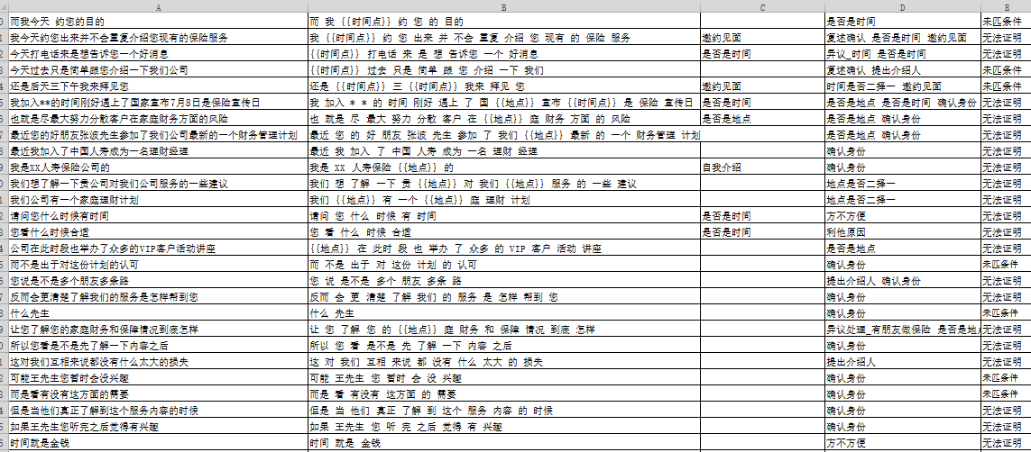

图 3 - 4关键词验证结果

如图3-4展示了关键词相对位置验证的结果。

除了上述内容，我们在这次的实习过程中，还参与平台的开发，也遇到了很多难题，但是有公司同事的帮忙和鼓励，我坚持到最后，并且学习到了很多知识。当遇到一些不懂得或者困难的就会去问身边的同事，和他们请教、讨论，这个过程中也对网站开发的流程有了更清晰的了解，对网站开发所需要掌握的知识与方法有了初步的了解和掌握。

在开发过程中使用到的一些技术

1、深度学习网络LSTM；条件随机场CRF

2、开发语言和环境：python=3.7 jdk=1.8.0

## 2. 实习材料整理

在学校的时候跟着老师做自然语言处理的任务并对神经网络有一定的了解，在公司也学了关于知识图谱的一些东西，在学校也学了java语言基础，然后在公司实习的时候仍然不断学习相关技术，来更好的工作。当在开发过程中遇到不会的首先会去分析，然后就会去网上搜索找相关知识，来解决自己遇到的难题。如果无法解决就会去找同事帮忙，一起讨论，向他们请教这些问题的解决方法。

# 第4章 实习体会

## 1. 实习收获

通过这段时间的学习，从无知到认知，到深入了解，渐渐的我喜欢上这份工作，让我深刻的体会到学习的过程是最美的，在整个实习过程中，我每天都有很多的新的体会，新的想法，想说的很多，我总结下来主要有以下几点：多听、多看、多想、多做、少说。我到公司工作以后，要知道自己能否胜任这份工作，关键是看你自己对待工作的态度，态度对了，即使自己以前没学过的知识也可以在工作中逐渐的掌握。态度不好，就算自己有知识基础也不会把工作做好，四多一少就是我的态度，我刚到这个岗位工作，根本不清楚该做些什么，并且这和我在学校读的专业没有必然的联系，刚开始我觉得很头痛，可经过工作过程中多看别人怎样做，多听别人怎样说，多想自己应该怎样做，然后自己亲自动手去多做，终于在短短几天里对工作有了一个较系统的认识，慢慢的自己也可以完成相关的工作了

所以，我们今后不管干什么都要端正自己的态度，这样才能把事情做好。 少埋怨。有的人会觉得公司这里不好那里不好，同事也不好相处工作也不如愿，经常埋怨，这样只会影响自己的工作情绪，不但做不好工作，还增加了自己的压力，所以，我们应该少埋怨，要看到公司好的一面，对存在的问题应该想办法去解决而不是去埋怨，这样才能保持工作的有序进行。在工作过程中，我们会碰到很多问题，有的是我们懂得的，也有很多是我们不懂的，不懂的东西我们要虚心向老员工请教，我们应该虚心的接受。

## 2. 对学校实习教学的建议

希望学校能更多的提供就业机会和就业指导，最重要的是希望学校能够准确定位每个专业，多增加学生与社会接触的机会，慢慢的让学生与社会接轨，不至于一下进入社会后，不能适应社会生活。而且也能够培养学生的团队组织能力，团队协作能力。要让学生与自己的工作岗位有初步了解，让理论知识和社会实践更紧密结合在一起。